Laboratory 08
Jeffrey Daniel Leiva Cascante
Tamara Nicole Rodríguez Luna
Computer engineering department, Tecnológico de Costa Rica
IC4301 – Databases I
Teacher: Msc. Adriana Álvarez Figueroa.
November 04th 2022.

- Entregue todo su trabajo en un documento pdf y además adjunte el .doc como evidencia.
- La siguiente tabla posee diversos tipos de anomalías, brinde ejemplos de anomalías de inserción, modificación y borrado.
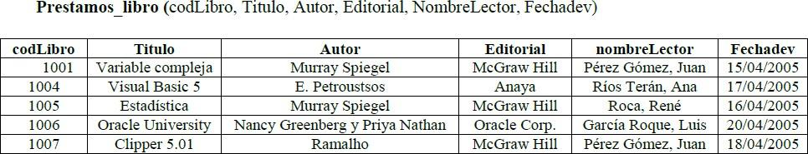
Anomalías presentes:
Inserción:
1.A la hora de ingresar un nuevo libro, se necesita también ingresar un lector y una fecha de devolución, lo cual no debería de suceder porque un libro no tiene directamente un préstamo por defecto.
2.A la hora de ingresar una nueva editorial, se necesita también ingresar un libro, lector y una fecha de devolución lo cual no debería de suceder porque una editorial puede existir sin estos tres atributos.
3.A la hora de ingresar un nuevo lector, se necesita ingresar todos los demás atributos, aunque no es necesario porque podemos tener lectores sin préstamos.
Borrado:
1. Si se desea borrar un autor, esto puede provocar pérdida de información sobre las
editoriales o de los lectores.
2. Si se quiere borrar un libro, esto puede provocar la pérdida de información sobre un autor asociado a este; además de la información correspondiente a lectores de ese libro particular.
Actualización:
1. A la hora de actualizar el nombre de un autor, por ejemplo, en el caso de que se desee actualizar el nombre de Murray Spiegel en la tabla, podría darse el caso en el que se actualiza solamente la primera tupla en la que se encuentra el autor, pero las demás no, lo cual genera inconsistencia en los datos.
2. A la hora de actualizar el nombre de una editorial, por ejemplo, en el caso de que se quiera actualizar McGrawHill, puede pasar que se actualiza solamente una tupla de la tabla, lo cual generaría inconsistencias de la información.
3. A la hora de actualizar el nombre de un lector, puede darse el caso de que solamente se actualiza una tupla, pero todas las demás no; provocando así inconsistencias en los datos.

- La siguiente tabla posee diversos tipos de anomalías, brinde ejemplos de anomalías de inserción, modificación y borrado.

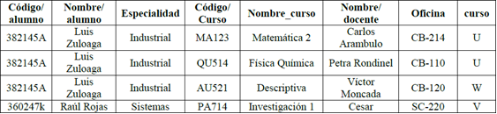

Anomalías presentes:

Inserción:

1.A la hora de ingresar un alumno, debemos de colocar una especialidad, curso, docente a cargo, oficina y el atributo curso, lo cual no debería de suceder pues puede existir un estudiante sin los demás atributos mencionados.
2.A la hora de ingresar un docente debemos de colocar un curso a su cargo y una oficina, además de un alumno asociado cuando no debería pasar. Usualmente al ingresar un profesor nuevo este tiene 0 cursos y estudiantes asignados.
3.A la hora de ingresar un nuevo curso, debemos de colocar datos que son irrelevantes y no necesarios para la existencia de este como es el nombre de un estudiante, su especialidad, el nombre del docente a cargo y su oficina, pues un curso puede existir únicamente con su ID y nombre respectivo.

Borrado:

1. Si se desea borrar un profesor, esto puede ocasionar que se pierda información
sobre los cursos que imparte, incluyendo el código y nombre de este.
2. Si se elimina un estudiante puede perderse información sobre un curso o hasta de algún docente, además de que podría darse el caso en el que se borra únicamente una tupla y el resto se dejan igual; lo cual es pésimo.
3. Si se desea borrar una especialidad debemos de hacerlo en cada línea que aparezca, borrando consigo datos muy importantes como los del estudiante, curso y docente.

Actualización:
1. Al actualizar el nombre de un estudiante, puede darse el caso en el que se actualiza una sola tupla de la tabla y las demás quedan igual, lo que crea inconsistencias en los datos; puesto que en una tupla se llama de una forma y en las demás tuplas tiene un nombre distinto.
2. Actualizar el nombre de un curso, puede suceder que al actualizar el nombre de un curso la actualización se haga en una sola tupla y las otras queden no se actualicen
lo que generaría una inconsistencia en los datos de la tabla.
3.Actualizar el nombre de un docente, puede pasar que a la hora de actualizar el nombre de un docente esta actualización se de en una tupla solamente y las demás tuplas de la tabla quedan sin actualizar, lo cual genera una inconsistencia en los datos de la tabla.

- Seleccione una llave primaria adecuada e identifique cuales son las dependencias funcionales para la siguiente relación: GRADES(Student_ID, Course#, Semester#, Grade)

Los siguientes son los atributos de la tabla:

T:{Student_ID, Course#, Semester#, Grade}

Las siguientes son las dependencias funcionales de la tabla.

l:{Student_ID, Course#, Semester# → Grade}

La nota depende del curso particular, del estudiante particular y del semestre en el cual llevo el curso.

4.Seleccione una llave primaria adecuada e identifique cuales son las dependencias funcionales para la siguiente relación, asuma que todos los proveedores tienen la misma garantía:

SOFTWARE (SoftwareVendor, Product, Release, SystemReq, Price, Warranty)
PK: {SoftwareVendor,Product
T = {SoftwareVendor, Product, Release, SystemReq, Price, Warranty}
L = {SoftwareVendor, Product → Release,Product → Price, SoftwareVendor, Product → Warranty, Id_req → Description_requeriment }

5.Normalice la tabla anterior de SOFTWARE hasta 4FN.

1FN; ¿Cumple? Sí, no hay dependencias multivalor
2FN; ¿Cumple? No, el precio depende del producto, pero no del vendedor.

Tabla Normalizada:

SoftwareVendor:
id | Nombre
Product:
id | nombre | price
Requirement:
id | Description_requeriment
RequirementsxProduct
Id_Requirement | Id_product
SoftwareVendorXProduct:
idSoftwareVendor | idProduct | waranty | release

2FN: Sí, todos los atributos no clave dependen funcionalmente de la clave primaria

3FN; ¿Cumple? Sí, no existen dependencias transitivas.

4FN; ¿Cumple? Sí, no hay anomalías por un mal arreglo de la primera forma normal.

6. ¿En qué formar normal se encuentra la siguiente relación y por qué? (Solamente H e I pueden ser llaves primarias):

STUFF (H, I, J, K, L, M, N, O)

H, I -> J, K, L
J -> M,
K -> N
L -> O

La relación está en segunda forma normal más no en tercera, puesto que hay dependencias transitivas; por ejemplo, se tiene que H, I -> J,K,L y a su vez J ->M por lo tanto, se puede inferencia que H,I -> M.

7. ¿En qué forma normal se encuentra la siguiente tabla y por qué?

MORE_STUFF (D, O, N, T, C, R, Y)

D, O -> N, T, C, R, Y
D -> N

Con la primera sentencia si se encuentra en primera forma normal, pero con la segunda línea no, debido a que N depende funcionalmente de D mas no de O.
Se concluye que está en primera forma normal más no en segunda.

8. Normalice la siguiente tabla Ordenes, hasta la 4FN

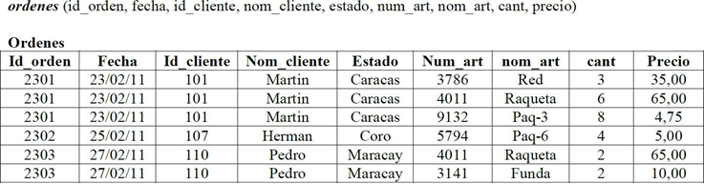
Pk = Id_orden,Id_cliente.

T= {Id_orden,Fecha,Id_cliente,Nom_cliente,Estado,Num_art,nom_art,cant,Precio}

L = {id_orden,id_cliente→fecha, id_orden,id_cliente→ cant, num_art → precio, num_art → nom_art, id_orden → estado}

1FN; ¿Cumple? Sí, no hay dependencias multivalor.

2FN; ¿Cumple? No, porque el nom_cliente depende parcialmente de la llave.

Normalización:

Cliente
Id_cliente | Nom_Cliente
101 | Martin
107 | Herman
110 | Pedro

Orden
Id_orden | Id_cliente | Fecha | Id_Estado
2301 | 101 | 23/02/11 | 0
2302 | 107 | 25/02/11 | 1
2303 | 110 | 27/02/11 | 2

Artículo

Num_art | nom_art | Precio
3786 | Red | 35
4011 | Raqueta | 65
9132 | Paq-3 | 4.75
5794 | Paq-6 | 5.00
3141 | Funda | 10.00

Estado
Id_estado | Nombre_estado
0 | Caracas
1 | Coro
2 | Mac

OrdenXArtículo
Id_orden | nom_art | Cant
2301 | 3786 | 3
2301 | 4011 | 6
2301 | 9132 | 8
2302 | 5794 | 4
2303 | 4011 | 2
2303 | 3141 | 2

3FN; ¿Cumple? Sí, no hay dependencias transitivas.

4FN; ¿Cumple? Sí, no hay dependencias multivalor que provoquen redundancia en la tabla.

9. Investigue qué es la 5FN y agregue un ejemplo de una tabla que no cumple con esa forma normal y cómo se divide en subesquemas. (10 pts extra)

La quinta forma normal se refiere a las dependencias producto, estas garantizan la descomposición de una relación en tres o más relaciones, manteniendo el contenido original y de menor redundancia. (Alvarado,1996).

Considerar la siguiente relación:
GUIA: (Nombre_guia, Nombre_Sitio, Cuidad_Salida)

Tabla:

Nombre-Guia | Nombre-Sitio | Ciudad-Salida
Juan | Irazú | San José
Juan | Tikal | Miami
Ana | Irazú | Miami
Juan | Irazú | Miami
(Alvarado,1996)
Normalización:
GUIA [N-G,N-S]
Nom-Guía | Nom-Sitio
Juan | Irazú
Juan | Tikal
Ana | Irazú

GUIA [N-S,C-S]
Nom_sitio | Ciudad_salida
Irazú | San José
Tikal | Miami
Irazú | Miami

GUIA [N-G, C-S]
Nom-Guía | Cuidad-Salida
Juan | San José
Juan | Miami
Ana | Miami

(Alvarado,1996)

Referencias:
Alvarado, C. G. (1996). Sistemas de bases de datos. Editorial Tecnológica.

